Panji Iman Baskoro
171111023

Praktikum SO

1. Sebutkan option-option yang terdapat pada perintah useradd secara lengkap dan jelaskan maksud dari option tersebut

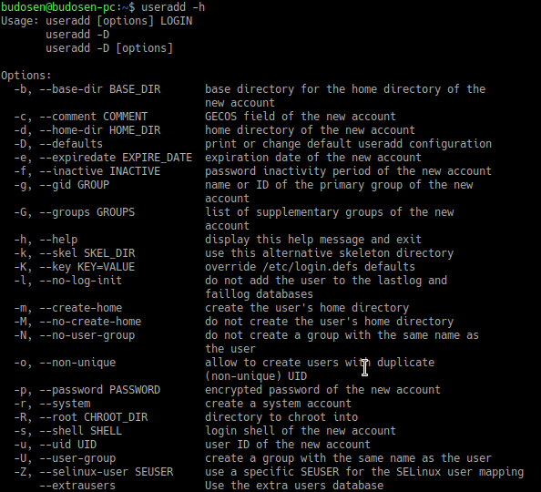
di atas adalah beberapa opsi yang tersedia untuk perintau useradd, cukup banyak dan memiliki fungsi yang spesifik. Untuk melihatnya anda dapat dengan mudah menggunakan perintah useradd -h

2. Sebutkan option-option yang terdapat pada perintah groupadd secara lengkap dan jelaskan maksud dari option tersebut

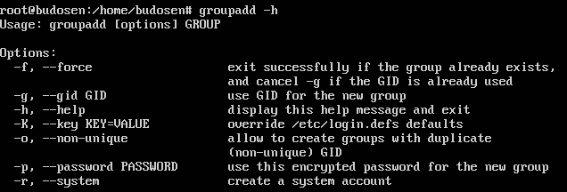
di atas adalah opsi yang ada untuk groupadd dan petunjuk penggunaannya. Sama seperti useradd cukupmengunakan opsi h anda dapat melihat sekumpulan opsi yang tersedia untuk perintah tersebut. Namun opsiopsi ini bisa dipadukan dengan perintah lain seperti pipeline maupun manipulasi input-output.

3.Jelaskan perintah untuk menampilkan sebuah user tergabung dalam group apa saja
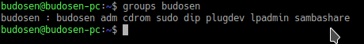

anda bisa menggunakan perintah groups <nama_user> untuk mengetahui sebuah user bergabung di group apa saja. Selain itu ada cara lain seperti melihat isi dari file /etc/group dan memberikan parameter pipeline sesuai dengan user yang ada miliki

4. Jelaskan perintah untuk menampilkan sebuah group mempunyai user apa saja
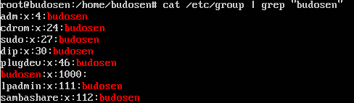

anda bisa menggunakan perintah diatas untuk melihat isi dari file group yang ada pada folder /etc kemudian memberikan parameter di pipeline grep dan hasilnya sama dengan perintah sebelumnya. Atau dapat menggunakan perintah grep "budosen" /etc/group | cut -d'|' -f1

5. Jelaskan perintah untuk menghapus sebuah user dari sebuah group tanpa menghapus user tersebut dari sistem.
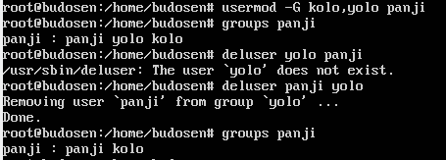

Ada beberapa hal yang harus diperhatikan yaitu apakah group yang ingin kita keluarkan usernya adalah bukan group primary, hal ini bisa dilihat dari posisi letak grouonya ketika kita menggunakan perintah groups <nama_user>, jika pertama berarti group tersebut adalah primary. Jika group tersebut primary maka kita tidak bisa menghapusnya. Jadi kita harus memastikan bahwa group tersebut (group yang ingin dikeluarkan usernya) harus group secondary. User ditambahkan ke group secondary dengan perintah usermod -G <nama_group(s)> <nama_user> penggunaan opsi -G harus diperhatikan, karena mempengaruhi group tersebut primary atau tidak. Setelah itu gunakan perintah deluser <nama_user> <nama_group>.

Terimakasih,

